Configuración e instalación de SSH Ubuntu server
Para ello necesitamos dos máquinas
Para instalar el servicio ssh en el servidor en caso de no haberlo instalado durante la instalación utilizamos el siguiente comando
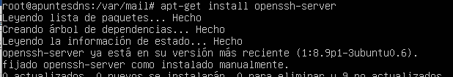
Es posible que el firewall de algunos problemas para ello podemos habilitar el puerto 22 que es el que utiliza ssh por defecto o deshabilitarlo completamente, con el comando:
- ufw allow 22/tcp
En mi caso tengo la siguiente configuración en el firewall
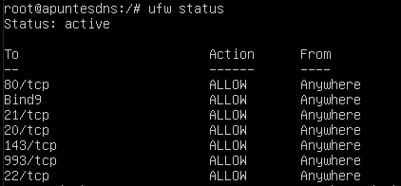
Para conectarnos desde el cliente, debemos introducir lo siguiente
- ssh “usuario”@”IP/Dominio del servior” -p “puerto del servidor”
Ejemplo
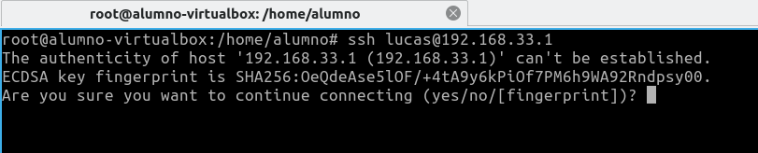
Aceptamos e introducimos la contraseña del usuario con el que nos estamos conectando
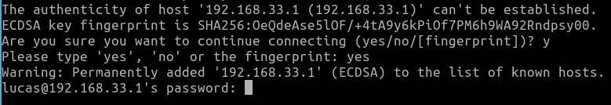
Ahora ya estaríamos en el servidor remotamente con una conexión segura desde la terminal
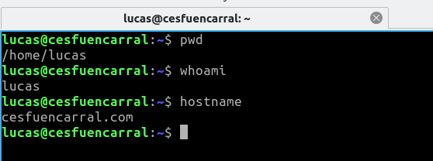
Para salir simplemente escribimos exit
También podemos conectarnos al servidor remotamente con ssh la aplicación Putty
Introducimos la dirección del servidor, el puerto por el que estableceremos la comunicación y SSH como tipo de conexión

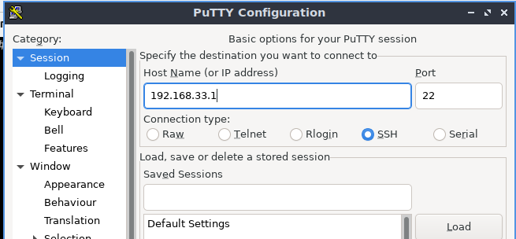

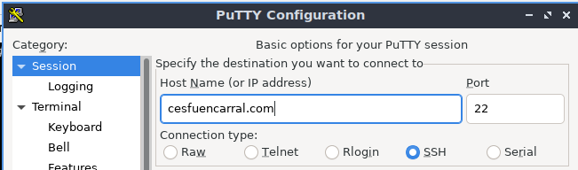
Se nos abrirá una terminal en la que tenemos que introducir las credenciales del usuario con el cual nos estamos conectando

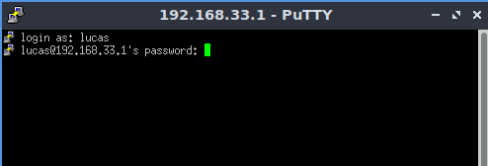
Lo rellenamos y ya tendríamos acceso al servidor
